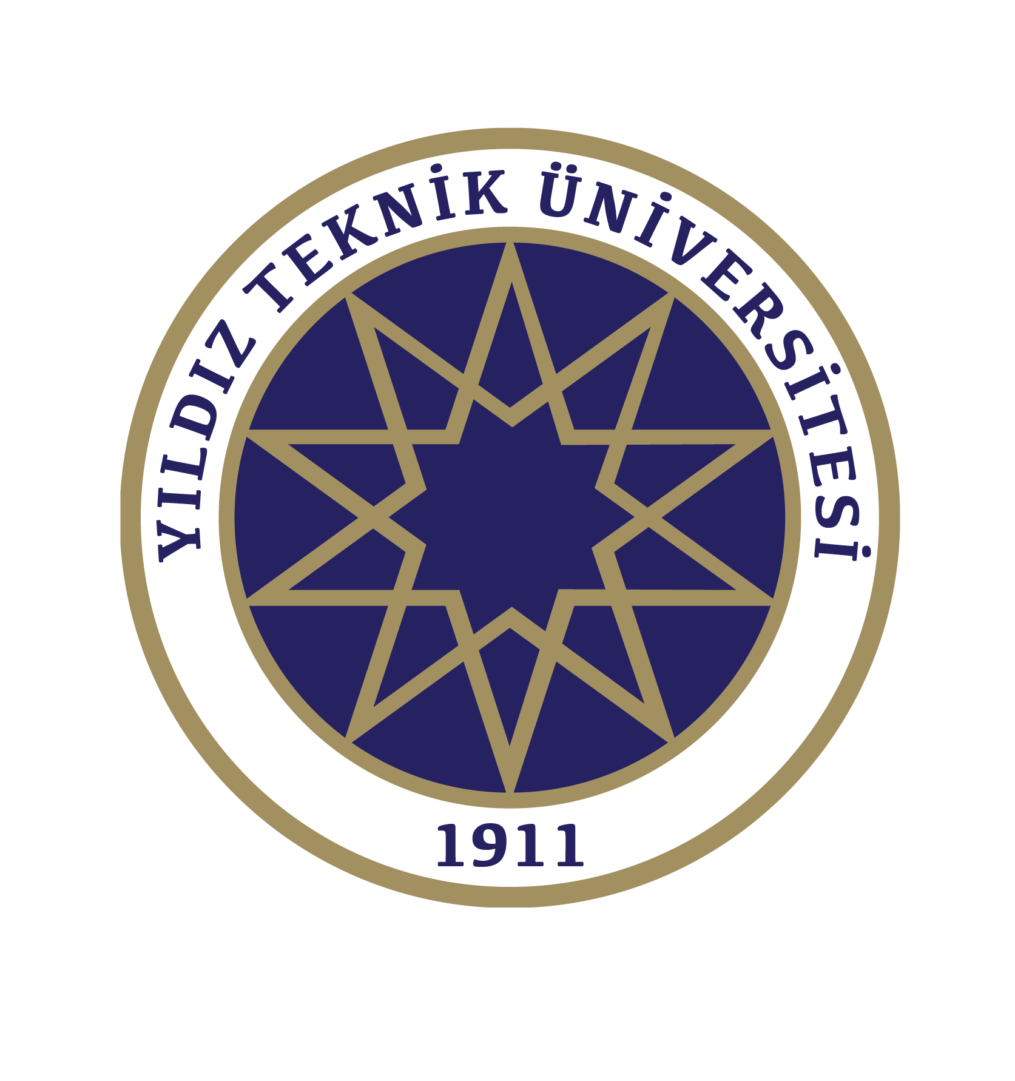 | YILDIZ TEKNİK ÜNİVERSİTESİ  ENERJİ YÖNETİMİ KOORDİNATÖRLÜĞÜ  MİSYONU VE VİZYONU | Doküman No | YD-091
 |  | İlk Yayın Tarihi | 07.08.2026
 |  | Revizyon Tarihi
 |  | Revizyon No | 00
 |  | Sayfa | 1/1

MİSYON
Yıldız Teknik Üniversitesi yerleşkelerinde enerjinin verimli, güvenilir, ekonomik ve çevreye duyarlı biçimde yönetilmesini sağlamak; TS EN ISO 50001 Enerji Yönetim Sistemi’ni işletmek, enerji performansını veriye dayalı olarak izleyip sürekli iyileştirmek ve enerji mevzuatından doğan yükümlülüklerin yerine getirilmesini koordine etmek; “Enerjiyi Hem Yöneten Hem de Öğreten Üniversite” yaklaşımıyla enerji verimliliği kültürünü eğitim, araştırma ve toplumsal katkı faaliyetleriyle bütünleştirerek tüm paydaşlara yaygınlaştırmaktır.
VİZYON
Enerjiyi en verimli yöneten ve enerji yönetimini en iyi öğreten üniversite olmak; yerleşkelerimizi sürdürülebilir enerji yönetiminin yaşayan uygulama ve öğrenme merkezi hâline getirmek.

